Тема: «Наши руки не для скуки»
Воспитатель: Анисимова В.П.
Цель: Совершенствование у воспитанников навыков и умений в области самообслуживания.
Задачи:
-привитие навыков трудолюбия, самостоятельности, изжитие тенденции к иждевенчеству
- умения видеть выполняемую работу, планировать ее выполнение, доводить начатое дело до конца
-умение работать в коллективе, ценить результаты своего и чужого труда
Оборудование: утюги, гладильные доски, ножницы, иголки. мыло, щетки, игольницы.
Ход занятия:
- Организационный этап
Ритуал приветствия «Тепло моей ладошки» 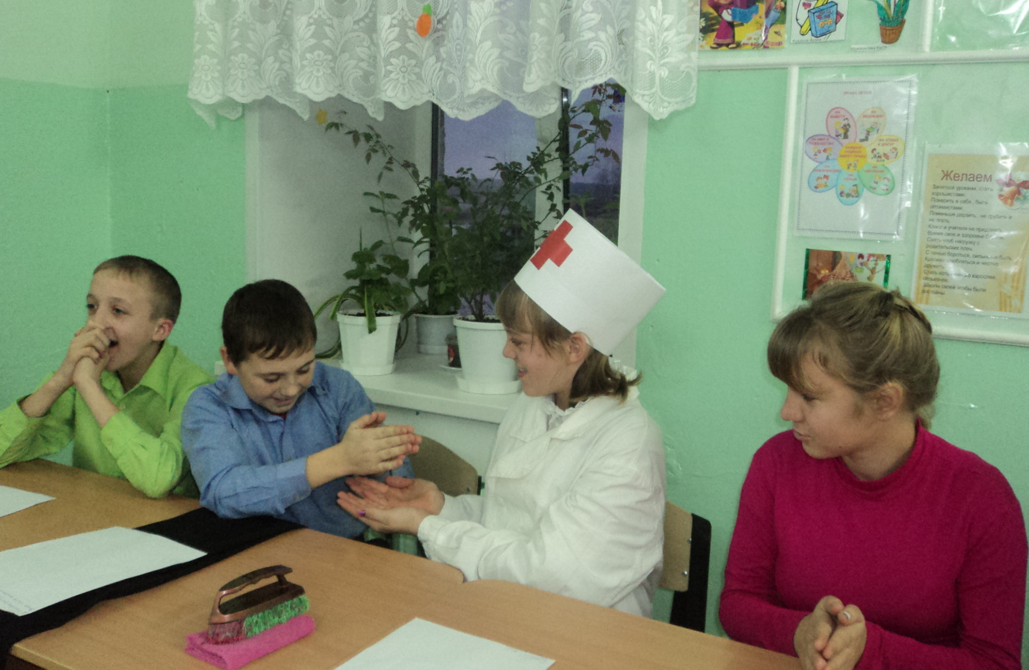
Дети приветствуют друг друга ладошками, затем группируют их в солнце
В. –Как вы провели свой день?
- Каких успехов добились?
2. Актулизационный этап инсценировка Л.Зубкова «Сказка про лень») 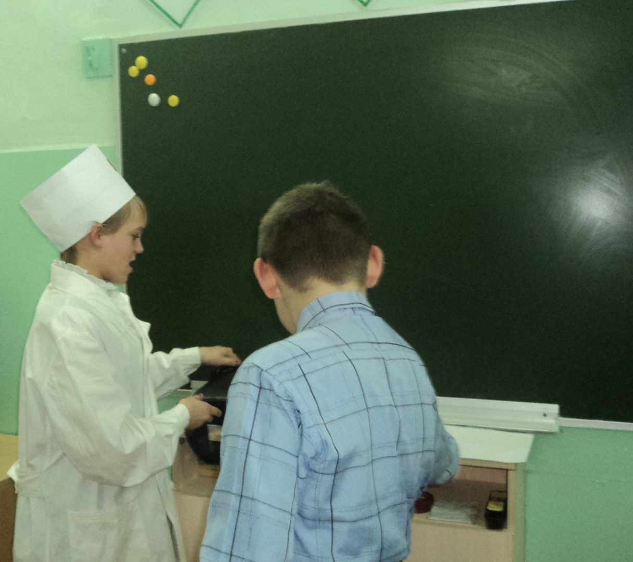
Лодырь: Дайте средство мне от лени, от могу, но не хочу!
Аптекарь: Есть душистое втиранье от укусов комаров,
Есть микстура от чиханья, проглотил – и будь здоров.
Есть микстура от мигрени, а лекарства нет от лени.
Лодырь: Хорошо бы это средство поскорей изобрели,
Чтобы все лентяи с детства принимать его могли.
Появись лекарство это, я купил бы два пакета.
Нет, не два, а целых три. Нужно, что ни говори.
Аптекарь: Кто жить умеет по часам и ценит каждый час,
Того не надо по утрам будить по десять раз.
И он не станет говорить, что лень ему вставать,
Зарядку делать, руки мыть и застилать кровать.
Успеет он одеться в срок, умыться и поесть,
И раньше, чем звенит звонок, за парту в школе сесть.
- Что такое режим дня, и умеешь ли ты планировать свой день?
Анализ стихотворения.
-Какое заболевание у лентяя?
-Поможет ли ему какое-то лекарство?
А какое средство вы приписали ему?. (Трудиться)
А какие еще недуги лечит труд?
Что было если все люди не трудились? (Ответы детей)
Вопросы к детям:
О чем это стихотворение?
Какой людской порок высмеивается в нем? (лень)
А какое человеческое качество прославляется? (трудолюбие)
Пословицы о труде, рабочих руках
Анализ домашнего задания. Мини- рассуждения «Для чего человек трудится?»
Подведение итогов этапа.
«Труд спасает от трех великих зол» скуки, порока, нужды. (Вывешивается плакат с изречением)
(Стук в дверь. Появляется главный герой стихотворения В. Лившица «Неряха»)
Просмотр инсценировки по стихотворению В. Лившица "Неряха".
Тротуар ему не нужен,
Расстегнувши воротник,
По канавам и по лужам
Он шагает напрямик.
Он портфель нести не хочет,
По земле его волочит.
Сполз ремень на левый бок,
Из штанины вырван клок.
Мне, признаться, неприятно.
Что он делал? Где он был?
Как на лбу возникли пятна
Фиолетовых чернил?
Почему на брюках глина?
Почему фуражка блином
И расстёгнут воротник?
Кто он, этот ученик?

Вопросы к детям:
Какие недостатки во внешности героя вы заметили?
Чем мы можем ему помочь?
Объявление темы занятия:
«Наши руки не для скуки» (Вывешивается название темы)
Основной этап. Практическая часть «Подготовка ученика к новой рабочей недели»
Повторение правил безопасности с утюгом, ножницами, иглой в стихах
(Дети читают стихи)

Перед началом практической части

Комплекс упражнений для пальцев
- Сжимаем пальцы в кулак и делаем круговые движения кистями влево и вправо.
- Сгибаем и разгибаем кисти рук, поднимая кисть вверх и опуская вниз.
- С силой сжимаем пальцы в кулак и растопыриваем пальцы в стороны.
- Выпрямляем пальцы и большим пальцем выполняем круговые движения сначала в одну, затем в другую сторону.
- Кисти кладем на стол и по очереди поднимаем по одному пальцу, другие пальцы при этом остаются неподвижными.
- пальцем по очереди, при этом большой палец играет роль неподвижной опоры и оказывает сопротивление.
- Сжимаем пальцы в кулак и разгибаем по отдельности каждый палец, следя, чтобы остальные пальцы держались собранными в кулак.
- Прижимаем пальцы друг к другу, ладони не соприкасаются. Делаем пружинящие движения пальцами, при этом не отрывая их друг от друга.
- Захватываем одной рукой по очереди кончики пальцев другой и медленно тянем их.
.
Самостоятельная работа +помощь воспитателя затрудняющимся.
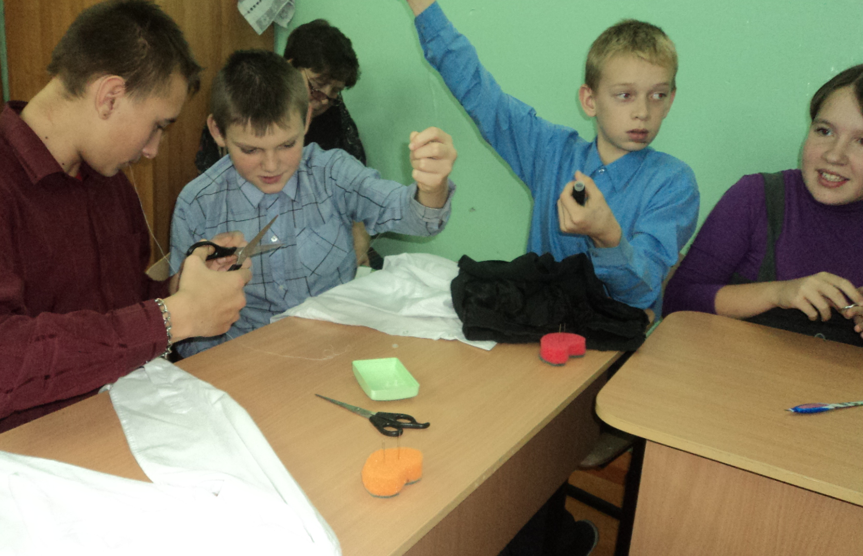
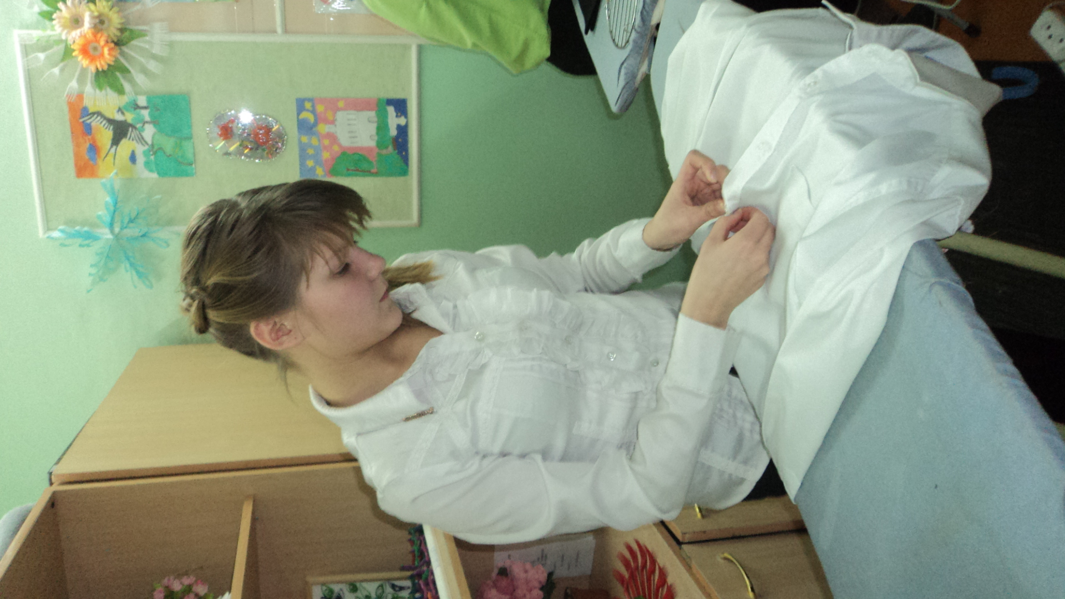
По окончании практической части дети читают стихи о значении труда в жизни человека
В мире слов разнообразных,
Что блестят, горят и жгут, —
Золотых, стальных, алмазных, —
Нет священней слова: «Труд!»

Все, что пьем мы полной чашей,
В прошлом создано трудом:
Все довольство жизни нашей,
Все, чем красен каждый дом.

Новой лампы свет победный,
Бег моторов, поездов,
Монопланов лет бесследный,
Все — наследие трудов!

Все искусства, знанья, книги —
Воплощенные труды!
В каждом шаге, в каждом миге
Явно видны их следы.

И на место в жизни право
Только тем, чьи дни — в трудах:
Только труженикам — слава,
Только им — венок в веках!

Но когда заря смеется,
Встретив позднюю звезду, —
Что за радость в душу льется
Всех, кто бодро встал к труду!

И, окончив день, усталый,
Каждый щедро награжден,
Если труд, хоть скромный, малый,
Был с успехом завершен

Итог занятия: В наше время человек в обществе ценится по труду. Труд – источник радости, удовольствия. От труда зависит благополучие человека. Мы знаем, как счастливы люди, которые много умеют делать своими руками, и как несчастны и беспомощны те, которые ничему не научились
Рефлексия
• Что на вас произвело наибольшее впечатление?
• Пригодятся ли вам знания, приобретенные на уроке, в дальнейшей жизни?
• Подумай, что тебе нужно изменить, чтобы работать лучше? ?
* что нового я узнал?
* каким способом я это узнал?
* чему я научился?
Дети поют песню «У нас молодых.»
У нас молодых впереди года
И дней золотых много для труда
Hаши pуки не для скуки для любви сеpдца
Для любви сеpдца той котоpой нет конца
Для любви сеpдца той котоpой нет конца
Пусть в сеpдце твоём как pодня живут
Hавеки вдвоём и любовь и тpуд
Hаши pуки не для скуки для любви сеpдца
Для любви сеpдца той котоpой нет конца
Для любви сеpдца той котоpой нет конца
У нас молодых впеpеди года
И дней золотых много для тpуда
Hаши pуки не для скуки для любви сеpдца
Для любви сеpдца той котоpой нет конца
Для любви сеpдца той котоpой нет конца
Пусть сеpдце найдёт молодую новь
Сто тысяч забот и одну любовь
Hаши pуки не для скуки для любви сеpдца
Для любви сеpдца той котоpой нет конца
Для любви сеpдца той котоpой нет конца
Ритуал прощания. Пантомима «Сердечко на прощанье»
